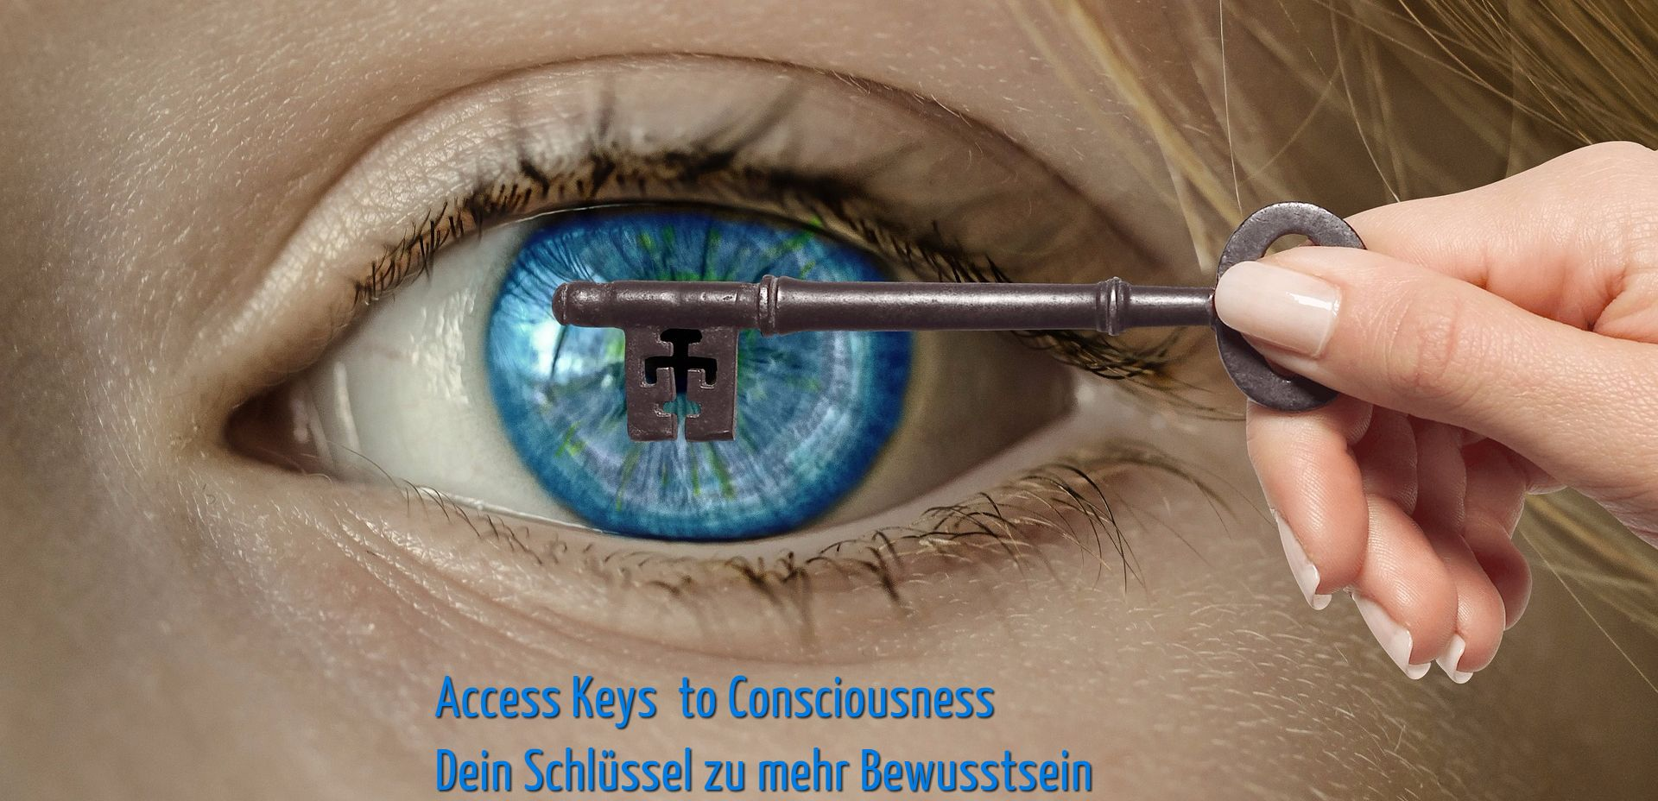
Access Keys – Deep Relexation - was bringt mir das ?
Im Kern geht es darum unseren Geist zur Ruhe zu bringen den Verstand still sein lassen und alle Konzepte Erwartungen und Gedanken sowie Bewertungen loszulassen. So kommen wir in einen tiefgreifende innere Stille und erleben unsere Anbindung an unser Feld des Bewusstseins ( die Matrix). Dieses Feld oder nach Burkhard Heim der Hintergrundraum beinhaltet alle Möglichkeiten und Variantenräume der Veränderung unseres Matrix Feldes. Wie Eckhart tolle es benennt „Stille spricht“ – wird dieses Feld dann erfahrbar. Die Heilsamkeit dieses Feldes hat, Dr. Alex Loyd , Cliff Sanderson und viele andere wissenschaftlich Untersucht. Neu ist die Einfachheit, den reitzüberfluteten Mind in so kurzer Zeit wieder in die Ruhe zu bringen. Daher berichten Therapeuten auch von unterstützenden Wirkungen in der Burn-Out Prävention und Therapie.
Diese Rückverbindung wie Eric Pearl es nennen würde ( engl. Reconnection) zu spüren ist wie ein Nachausekommen nach einer schwierigen langen Reise. Diese Begegnung mit dem eigenen wahren Selbst, ist wie ein Wiedersehen. Es ist ein erinnern an das heiter freudvolle Gefühl des Einsseins mit Allem direkt wieder. Da sich dies nur schwer in Worte fassen läßt, muss man es schlicht selbst erlebt haben.
Bei dieser Methode braucht man nicht viel zu „tun“. Wenn es jemandem nicht gut geht oder Schwierigkeiten im Leben begegnet, bietet ein Access Keys – Praktizierender an, ihm als Begleiter oder Weggefährte zur Seite zu stehen. Zusammen betreten die beiden dann einen anderen Wirklichkeitsraum, in der das Anliegen die Disbalance oder das physische bzw. mentale Problem oder Ungleichgewicht nicht existiert. Die Access Keys zur Tiefenfeld-entspannung transformiert schwierige Lebenssituationen, ohne über den Verstand ins Detail zu gehen. Der Prozess ist frei von jeglicher Manipulation, da wir die Lösung. Unterstützt wird unsere Arbeit durch die Methoden von Healing Codes, Emotion Codes & Brain Movespots( weiterentwickelt aus EMDR/WingWave)
Dabei gehen wir nicht davon aus, dass jemand die letztlich dem Problem zugrunde-liegenden Ursachen „kennen“ kann oder muß. Oft ist es eine emotionale Disbalance. Es geht nicht darum, irgendetwas zu erreichen. Es gibt auch keine Erwartung, ein bestimmtes Ergebnis zu erzielen.
Das sich hinderliche Muster transformieren – wissen wir durch Hirnscans des Hirn-forschers Dr. Fannin & Forschungen von Dr. J.W. Ray, Dr. Alex Loyd und Dr. Ben Johnson.

